**Reference:**

* Tham chiếu là 1 bí danh (alias) của 1 biến đã tồn tại. Nó giống như 1 tên gọi khác cho biến gốc, không phải là bản sao và cũng không có địa chỉ.

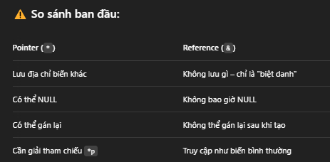

* Hãy nhớ rằng Tham chiếu không lưu địa chỉ, nên nó không thể NULL.
* Không thể gán lại tham chiếu và có thể truy cập như sử dụng đối tượng gốc

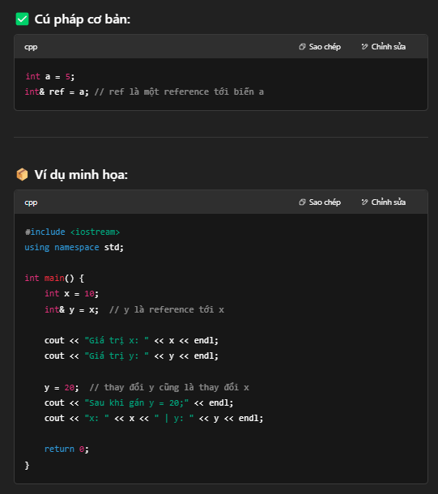

🔹 **3. ỨNG DỤNG POINTER & REFERENCE TRONG FUNCTION**

* 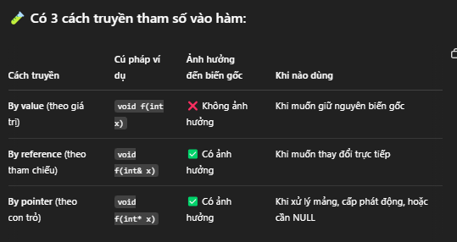

**Return:**

* Nói chung là tôi đã luôn nhầm lẫn việc trả về từ hàm có tạo ra copy hay không. Nhưng bây giờ tôi đã có câu trả lời là không, nên không cần phải dè chừng khi viết hàm nữa.

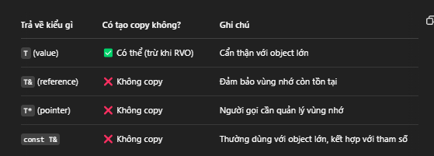

* **RVO (Return Value Optimization)** Là kỹ thuật mà compiler **tránh tạo bản sao không cần thiết** khi trả về object theo value.
* **Lưu ý khi return từ hàm:**
  + **Không return reference tới biến local**

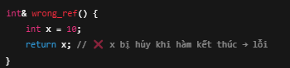

* + **Không return pointer tới biến local**

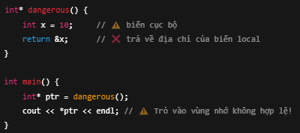

* Khi sử dụng return reference và return pointer, điều quan trọng nhất ta cần quan tâm là đảm là biến được trả về có **vùng nhớ còn tồn tại.** Vì vậy trả về biến local là chết. Còn trả về biến global, biến static, object toàn cục, con trỏ trỏ đến vùng cấp phát động đều ok.
* 